Navn: Klasse:

Matematik Opgave Kompendium

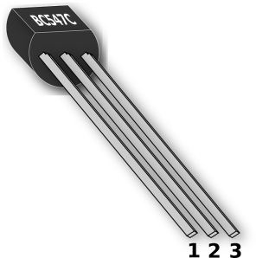
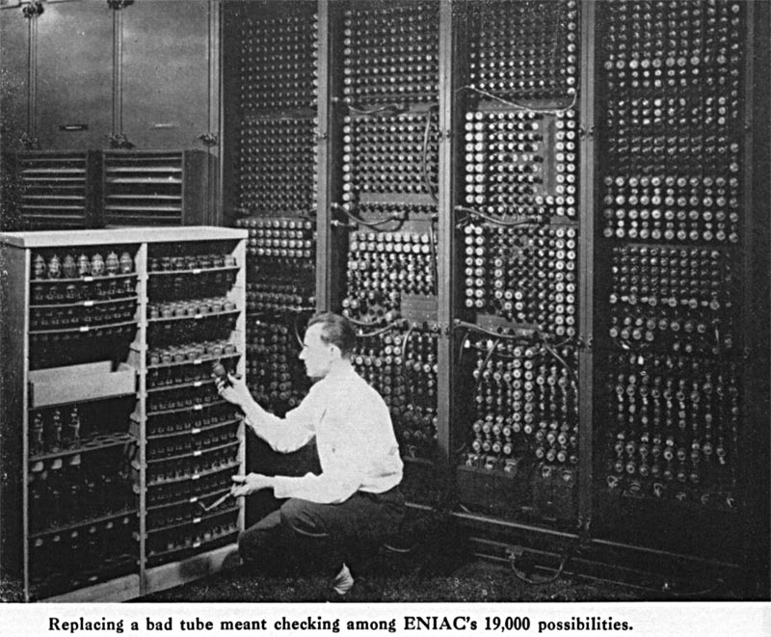
Word Kursus
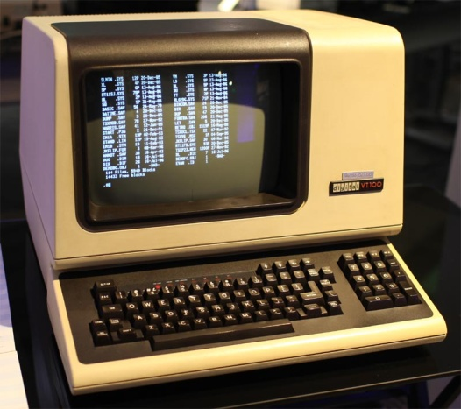
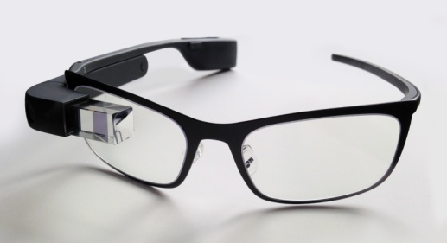
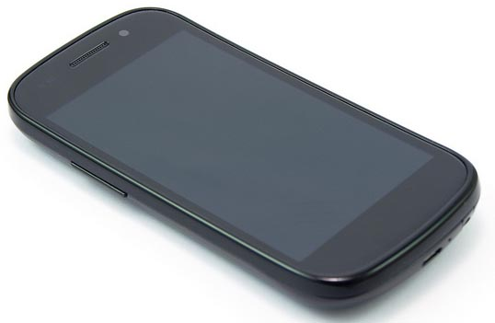
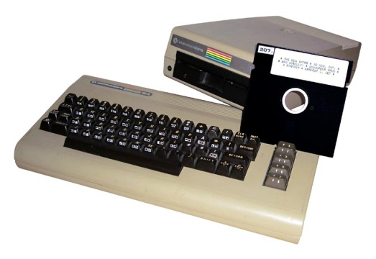
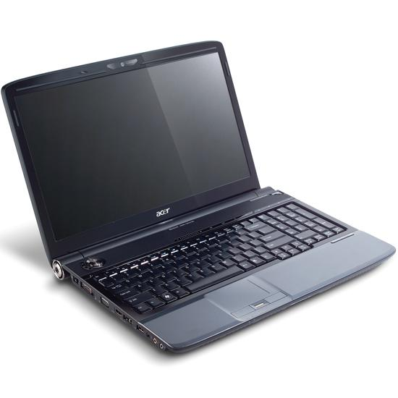
Første computere er store og fylder hele huse!
Transistoren opfindes i 1947 og gør at computerne kan blive meget mindre! En transistor er en kontakt som enten kan være tændt 1 eller slukket 0!
Computerne flytter ind i virksomhederne!
De er stadig sjældne og fylder meget!
60 - 70’erne
I 80’erne flytter computeren ind i børneværelset med Commendore 64!
Computere bliver allemandseje og bliver gradvist hurtigere, lettere og får mere hukommelse! 90 - 00’erne
Computeren flytter ind i telefonen 2007
Computerne bliver så små, at de flytter ind alle vegne! Her i brillerne google glasses! 20??
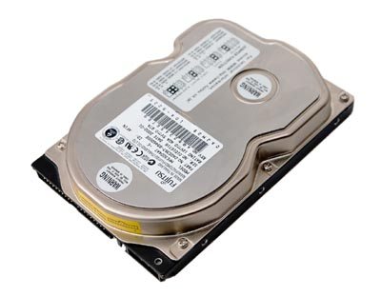
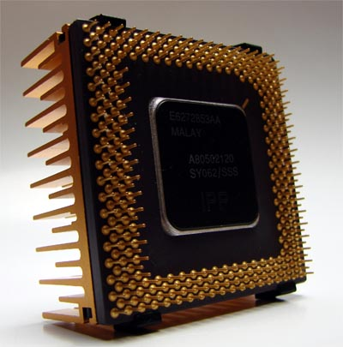
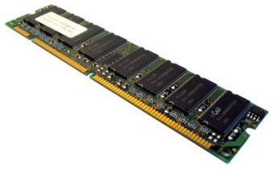
Processor:
Er selve hjernen i computeren. Den kan foretage beregninger og operationer!

RAM:
Er korttidshukommelsen hvor resultatet af processorens beregninger bliver opbevaret!

Harddisk:
Er langtidshukommelsen hvor processorens beregninger kan opbevares
i længere tid!

Hvordan fungerer en computer:

En computer består generelt af 3 dele: RAM - Korttidshukommelsen, Processor - Hjernen, Harddisk - Langtidshukommelsen. Jo hurtigere processoren kan tænke jo hurtigere er computeren. Denne hastigheden måles i Mega Hertz - men er dog ikke det eneste der afgør, hvor hurtig computeren er! Processoren skal nemlig også kommunikere med henholdsvis RAM og Harddisk og dette foregår gennem en BUS som også har en bestemt hastighed! Ofte er det BUS’en der udgør en flaskehals og er den begrænsende faktor for computerens hastighed!

Computeren og Menneskets Hjerne:
Menneskets hjerne består af milliarder af nerveceller. Hver nervecelle svarer til computerens processor! Computerens processor er meget hurtigere end en nervecelle, hvor man derfor skulle tro, at computere skulle være hurtigere end en hjerne! Imidlertid er styrken ved hjernen, at den har flere milliarder nerveceller/processorer og det er det der gør den unik! En computers processor kan kun gøre en ting ad gangen mens hjernen med sine mange milliarder nerveceller kan foretage mange ting på en gang! Når computeren lader til at kunne gøre flere ting på en gang er det derfor en illusion den er bare så hurtig at for os ser det ud som om at den gør flere ting på en gang!

At forstå hvordan computere tænker
En computer er ikke intelligent! Alt hvad den gør, er programmeret dvs. at mennesker har fortalt den hvad der skal ske i forskellige situationer! Den gør derfor altid hvad man beder den om! Når computere derfor begår fejl er det ikke computerens skyld men de mennesker der har programmeret eller bruger den! Dette kaldes også populært for en fejl 40 - den fejl der sidder 40 cm foran skærmen! Fremtiden vil bringe computere der kan lære nyt - altså er intelligente!
At flyttet markøren vha. shortcuts.
I de næste par opgaver kommer vi til at markere en masse tekst. Det kan man jo selvfølgelig gøre med musen men det er ofte hurtigere kan benytte genveje (shortcuts) på tastaturet:
- Flyt markør/cursor frem: CTRL-pil højre
- Flyt markør tilbage: CTRL-pil venstre
- Marker ord frem: CTRL-SHIFT-pil højre
- Marker ord tilbage: CTRL-SHIFT-pil venstre

Opgave 1: Marker hvert andet ord i teksten nedenunder – et efter et! (Husk ingen mus!!!)
Fra 1. marts sammenkører 42 Google oplysninger om dig fra de cirka 60 platforme, 42 som Google har. 42 Det betyder, at dit navn og adresse bliver 42 koblet sammen med oplysninger om, hvad du for eksempel søger efter 42 på nettet, hvad du køber og hvem du mailer sammen med. Og det har 42 fået Forbrugerrådet til at hejse det røde flag:
- Hvor man tidligere har 42 optrådt ret anonymt og bare været en søgehistorik, bliver din fysiske person nu kædet 42 sammen med den adfærd på nettet. Derfor er det nu et godt 42 tidspunkt at tage stilling til, hvor meget 42 man ønsker, at Google skal vide om én

At kopierer og indsætte en tekst.
For at kunne redigerer tekst hurtigt og effektivt er det nødvendigt at kunne kopiere sætninger! Dette kan man kun gøre når man har markeret teksten. Herefter må man flytte markøren til det sted man ønsker at sætte det ind.
- Copy/kopier: CTRL-c (kombinationen CTRL-insert kan også benyttes!!!)
- Past/sæt ind: CTRL-v (kombinationen SHIFT-insert kan også benyttes!!!)

Opgave 2: Kopier teksten ovenfor herned men undlad at kopiere 42! (Husk ingen mus!!!)
Sletning af tekst:
Når man skal slette en tekst markerer man den ført og benytter følgende shortcut.
- Slet: CTRL-x

Opgave 3: Slet alle 42’ere! (Husk ingen mus!!!)
Nordkorea 42 bekræfter onsdag, at det 42 er gået ind på at suspendere 42 atomprøve­sprængninger og test af langtrækkende 42 raketter, ligesom landet 42 indstiller et program med 42 uranberigelse til gengæld for 42 fødevarehjælp fra USA.
Nordkorea 42 siger, at Washington har lovet 42 240.000 ton fødehjælp med udsigt 42 til mere under forhandlinger i Beijing i 42 sidste uge.
Nordkoreanerne siger, at 42 de vil tillade IAEA-inspektører at overvåge det 42 varslede stop af uranberigelse.

Fed & kursiv tekst:
Nogle gange er det nødvendigt at fremhæve noget i teksten med fed skrift og andre gange med skråskrift (kursiv)
- Fed: CTRL-f (hvis engelsk version CTRL-b)
- Kursiv: CTRL-k (hvis engelsk version CTRL-i)

Opgave 4: Lav hvert andet ord i teksten fed og kursiv således at første ord er fed og det andet kursiv og så videre! ((Husk ingen mus!!!)

Det skal være forbudt at give slagtilbud på større bryster.
Det mener Forbrugerrådet, efter en række plastikkirurgiske klinikker solgt brystforstørrende operationer til halv pris på nettet.
Ja til sushi - nej til større bryster
Og sådan et forbud bliver bakket op af Brancheforeningen for Privathospitaler og Klinikker (BPK), som dækker cirka 80 procent af den private sundhedssektor i Danmark.
- Det er fint, at man med få klik kan købe sushi på tilbud. Men når det handler om et kirurgisk indgreb, skal man tænke sig godt om og konsultere en læge, inden man tager beslutningen og køber sig sådan en operation, siger formanden for BPK, Bent Wulff Jakobsen.
At fortryde noget/Undo:
Ofte kommer man til at lave noget man fortryder. I stedet for at slette det hele igen og skrive forfra kan man benytte undo shortcut:
- Fortryd/Undo: CTRL-z
- Redo: CTRL-y

Opgave 5: Skriv en linje om noget som du herefter fortryder. Brug også redo kommandoen!

Gem dokumentet et andet sted:
Når man åbner et dokument fra f.eks. lectio eller skolekom vil dokumentet blive lagt i en midlertidig mappe på computeren. Når man gemmer dokumentet gemmes det så i denne midlertidige mappe, som kan være svær at finde igen senere hen. Derfor er man nød til at ændre placeringen af dokumentet til en mappe på f.eks. USB disk eller anden mappe. Dette gøres nemmest ved at bruge Gem som/Save as funktionen:
- Gem som Shortcut: F12
- 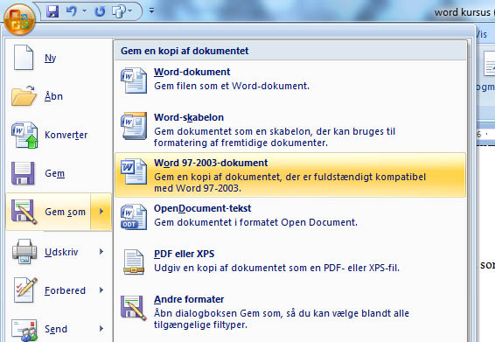MS menu > Gem Som > Word dokument el. Word 97
- MS Menu
- Gem Som
- Word 97

Hvis Word 97 vælges undgås, at gemmes i docx formatet som nogle ældre computere har svært ved at åbne.

Opgave 6: Gem dokumentet et andet sted!

At gemme hurtigt:
Word (og mange andre programmer) gemmer ens dokument løbende. Men nogle gange går det galt og alt forsvinder. For at undgå det kan det være en god ide at gemme løbende hvilket gøres hurtigts med et shortcut.
- Gemme/save: CTRL-s
Prøv at bruge genvejen!
At skift program:
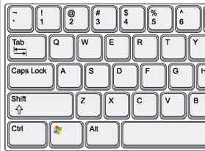Ofte har man flere programmer åbne på en gang. Her er det nødvendigt hvis man vil arbejde hurtigt og effektivt at kunne skifte imellem vinduerne til programmerne. Dette gøres nemmest ved følgende shortcut:
tabs
- Skiftprogram/Boss shortcut: Alt-tabs

Når man bruger Alt-tabs vil man hoppe hen til det forrige vindue man var i. Hvis man trykker alt-tabs igen vil man komme tilbage igen til det vindue man var i.

Opgave 7: Sæt billede af Pythagoras ind i et dokument
- Åbne følgende link ved CTRL-venstre klik. http://da.wikipedia.org/wiki/Pythagoras
- 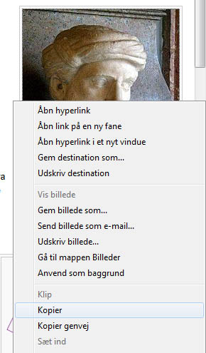Kopier billedet af Pythagoras ved at holde musen hen over billedet og trykke højre knap (menu). Vælg herefter gem billede som i menuen (se billede).
- Hop tilbage til dokumentet ved Alt-tabs
- Sæt billedet ind nedenfor ved CTRL-v
- Hold musen hen over billedet og vælg menuen ved at højre klik.
- Vælg menuen formater billede
- Vælg fanebladet layout og marker herefter Tæt feltet!

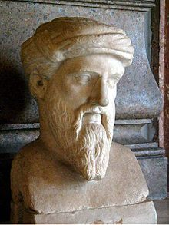
At ændre linjeafstanden:
Det er vigtigt teksten i ens dokument ikke er presset for meget sammen. Det er sværere at læse hvis afstanden mellem linjerne er 1 hvorimod en afstand på 1½ ofte er nemmere at læse. Når man aflevere opgaver skal læreren jo også have mulighed for at skrive ting ind i dokumentet og det er jo nemmere hvis der er lidt afstand imellem linjerne.
Linjeafstanden i et stykke tekst kan ændres ved at gøre følgende
- Marker teksten (hvis alt tekst kan man bruge CTRL-a)
- Højre klik udfor teksten.
- Vælg menuen afsnit.
- Et vindue åbnes og her ændres linjeafstande nederst i vinduet!
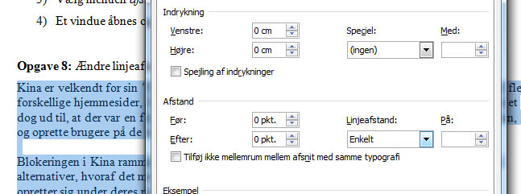

Opgave 8: Ændre linjeafstanden i teksten nedenfor til 1½.
Kina er velkendt for sin "Great Firewall of China", der blokerer landets indbyggeres adgang til flere forskellige hjemmesider, blandt andet YouTube, Facebook og Twitter. Mandag og tirsdag ser det dog ud til, at der var en fejl i systemet, da det lykkedes flere kinesere at slippe uden om censuren, og oprette brugere på de omtalte hjemmesider.

Blokeringen i Kina rammer i særdeleshed sociale netværker. I stedet er der blevet opsat lokale alternativer, hvoraf det mest populære er Twitter-klonen Weibo, der dog kræver, at brugerne opretter sig under deres rigtige navne, og undgår at skrive om udvalgte emner.

Sidehoved & Sidefod:
Sidehovedet er den tekst der står øverst på hver side. Her kan man skrive navnet på dokumentet eller andet som skal skrives på hver side. Sidefod’en er til gengæld den tekst der står i bunden af hver side. Dette kunne f.eks. være antallet af sider.
Man kan oprette og ændre sidehoved & sidefod ved at dobbelt klikke på den (venstre!)

Opgave 9: Ændre sidefoden i dette dokument så der står dit navn i stedet!

Tabel:
En tabel er god måde at præsentere data på. Man opretter en tabel ved at klikke på indsæt (menu) og i båndet (undermenuen) vælge tabel. Størrelsen af tabellen kan vælges med musen.
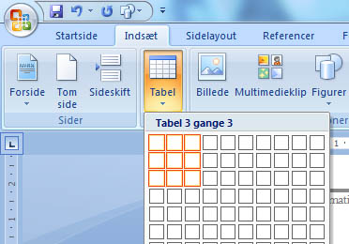
Man kan slette cellerne i tabellen ved at
Flette dem sammen ved at markere cellerne og i
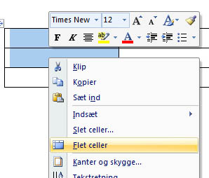
Undermenuen vælge flet celler

Opgave 10: Opret en tabel med 3 * 3 felter og flet 2 af felterne sammen.
Nedsænket og ophævet skrift:
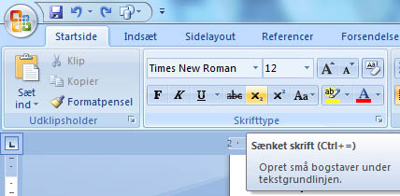Når man arbejder med matematik eller fysik/kemi er det ofte nødvendigt at kunne skrive bogstaver og tal som er hævet eller sænket i forhold til den anden skrift. Et eksempel på sænket skrift er CO₂ hvor 2 tallet er sænket. I matematik bruger man specielt hævet skrift til potenser og enheder f.eks. m³ hvor 3 tallet er hævet.
Når man hæver eller sænker noget skal man vælge startside menuen. Her er der et ikon til henholdsvis sænket x₂ og hævet skrift x². Dog skal man først huske at markere området der skal hæves eller sænkes!

Opgave 11: Hæv og sænk tallene:

- Sænk: H2O
- Sænk: SO4
- Sænk: H2SO4
- Hæv: m2
- Hæv: cm3
- Hæv: km2
- Sænk: C2H5OH
- Sænk: Ca(OH)2
- Hæv: mm3

Enkel streg og dobbeltstreg:
Nogle gange er det nødvendigt at understrege vigtige ord eller tal. Dette gøres nemmest vha. en genvej/shortcut. I matematik skal man også sætte 2 streger under resultatet hvilket gøres med en dobbelt understreg.
- CTRL-u: understreg
- CTRL-SHIFT-d: dobbelt understreg

Opgave 12: Understreg hvert andet ord med skiftevis en enkel understreg og en dobbeltstreg. Brug genvejen til markering gennemgået tidligere (CTRL-SHIFT piletast)
Fra reglerne fremgår det eksempelvis, at billeder af anvendelsen af ulovlige stoffer som kokain er forbudt med undtagelsen af marihuana, der er tilladt, hvis det er i forbindelse med køb, salg eller dyrkning. Desuden tillader Facebook ikke manipulerede billeder, billeder af mennesker der er fulde, eller har fået tegnet ting i deres ansigt mens de sover.
Generelt set er Facebook meget snerpet overfor billeder med seksuelt indhold, mens de er mere tolerante overfor voldeligt indhold.
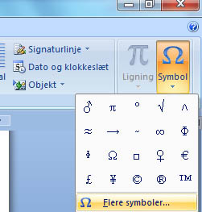At indsætte Symboler:
I matematik og andre fag har man ofte behov for forskellige tegn. Det kunne f.eks. være et π tegn eller et simpelt ♂ (mande tegn). I word er der et hav af specialtegn – men man bliver nød til at åbne et vindue for at se dem alle. Dette vindue findes under indsæt menuen yderst til højre. Når man har fundet sit tegn dobbelt klikker man på det og tegnet vil blive sat ind det sted markøren befinder sig!
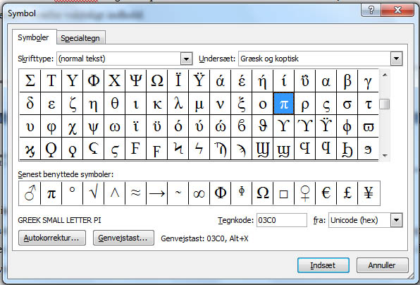
Opgave 13: Indsæt de specielle tegn:
- Kvindetegn:
- Kvadratrod:
- Afrundingstegn:
- Pi:
- Dollartegn:
- Promille:
- Uendelighedstegn:
At lave en figur/tegning:
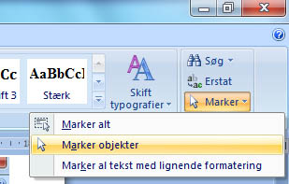Under indsæt menuen findes et ikon kaldt figurer. Når man klikker på den kan man vælge en masse streger, figurer og andre grafiske ting. Når man har lavet en figur f.eks. ved at bruge streger er det vigtigt at man fortæller word at de hører sammen hvilket kaldes for grupper. For at gøre dette er man nød til at markere streger hvilket man gør ved, at gå ind i startside menuen og gå til marker>marker objekter yderst til højre.
Herefter markerer man figuren med musen og højre klikker og vælger grupper.
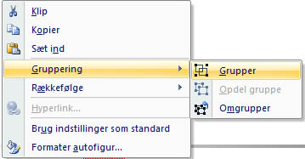
Opgave 14: Lav en figur af streger og grupper den!
At skrive former og brøker (Microsoft Equation 3.0):
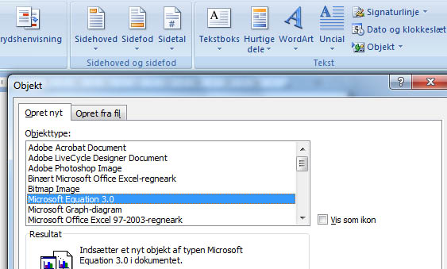Har man med matematik at gøre kan man næsten ikke undgå at skulle bruge brøker, ligninger og formler. Disse lader sig ikke så nemt skrive i word selvom nogle af brøkerne findes under symboler. Her er man nød til at benytte Microsoft Equation som man finder i indsæt menuen under objekt (yderst til højre). Når man har dobbelt klikket på Microsoft Equation 3.0 vil et andet vindue dukke op.
I dette vindue (ligning) kan man vælge forskellige matematiske tegn men det som er vigtigst for os er at kunne lave en brøk som vist på billedet!
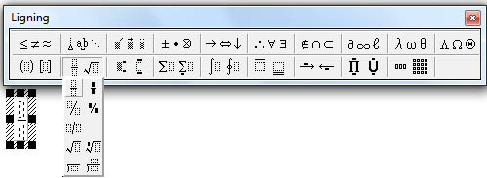

Ved at vælge brøktegnet kommer der en brøk i det lille vindue ved siden af. Herefter kan man sætte markøren med musen og skrive tal og bogstaver i brøken. Når man er færdig behøver man blot at klikke et sted udenfor vinduerne så forsvinder ligningsvinduet. Hvis man skal tilføje noget til brøken eller formlen behøver man kun at dobbeltklikke på formlen så kommer vinduerne igen!

Opgave 15: Skriv brøkerne ved at bruge ovennævnte metode.
- 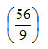
- 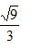
- 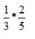
At skrive hævet tekst i Microsoft Equation 3.0:
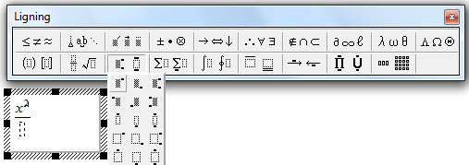Egentlig er det, det samme man gør men man vælger blot menuen ved siden af (som vist på billedet).

Opgave 16: Skriv formlerne.

- 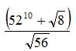

- 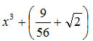

- 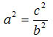

- 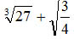
Tabs:
Med en tabel kan man få tal til at stå oven på hinanden – men en tabel er ikke god til alle opgaver. Alternativet er at benytte tabs.
Øverst på siden findes en lineal som man kan sætte små sorte markører ind på med musen.
tab

Denne lille sorte markør betyder at man kan få markøren til at stå præcist der hvis man trykker på tabs knappen på tastaturet.
Man kan sætte så mange sorte markører man vil på linealen og de kan fjernes igen ved at klikke på dem og hive dem ud af linealen! På denne måde kan man få tekst og bogstaver til at stå præcist under hinanden!

Opgave 17: Få ordet hej til at stå i 2 kolonner i 6 linjer. Benyt det eksisterende tabs i linjerne.

Opgave 18: Få ordet matematik til at stå i 3 kolonner i 6 linjer. Benyt det eksisterende tabs i linjerne.

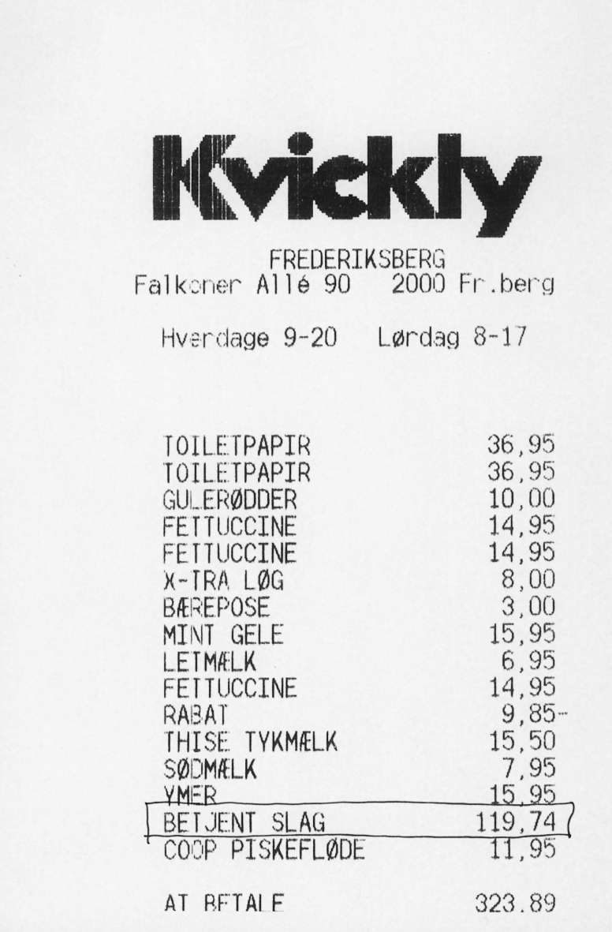
Opgave 19: Kopier kassebonen så den står nedenfor ved brug af tabs. Du skal selv sætte tabsne ind.

Wordmat: - en lommeregner & CAS værktøj til Word
Til Word kan man få et tilføjelse der kaldes Wordmat!
http://www.eduap.com/WordMat/
Det er en gratis tilføjelse som gør det muligt at foretage beregninger direkte inde i dit Word dokument! Herudover kan WordMat også stille dine udregninger pænt op! Det lyder næsten for godt! Du skal downloade og installere Wordmat før du kan bruge det og det fylder mere end 100 mb så gør det på en god forbindelse.
NB: Hvis du har mac virker det kun til office 2011! Alternativ skal man installere windows på den!

At komme i gang med Wordmat:
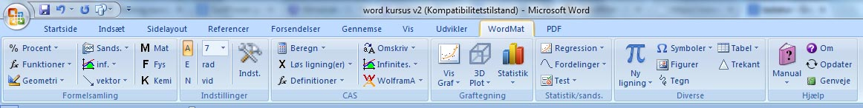
Efter at Wordmat er blevet installeret vil der blive tilføjet et menupunkt kaldet Wordmat til Office! Hvis du klikker på menuen vil følgende bånd komme frem!

Her kan man se, at der både er en formelsamling, lignings løser, regneark, geometri og mere!

At regne med wordmat:
Det første man skal gøre hvis man vil bruge Wordmat er at åbne et beregningsfelt! Dette gøres ved at trykke Alt m. Herefter fremkommer feltet som du ser nedenunder!
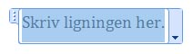
Herefter kan man klikke på feltet og skrive udregningen!
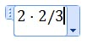
Når udregningen er skrevet ind trykkes på Alt b. Herefter vil Wordmat beregne resultatet af udregningen samt lave brøker og stille udregningen pænt op:
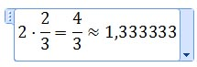
Nu kan man rette i fremstillingen som man har lyst! Det kan f.eks. være at man ikke ønsker så mange decimaler i resultatet eller ikke ønsker mellemregningen! Hvis man ønsker at rette i udregningen må man desværre slette det hele og trykke Alt b igen!
Opgave 20: Skriv udregningerne ind i Wordmat.
- 2*2/3

- 4*5

- 4^2 (^ laves med Shift & tast ved siden af å)

- 5*1/2

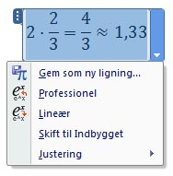
At få udregningen til at stå pænt i word:
Ved at klikke på yderst til højre fås en menu frem! I denne menu kan man vælge ”skift til indbygget” så vil udregningen springe til venstre i dokumentet!
Man kan ligeledes vælge Lineær visning hvis man ikke kan lide brøkerne!

Brøker & Kvadratrod i Wordmat
Når man har trykket Alt m bemærker man hurtigt at båndet under menuen ændres!
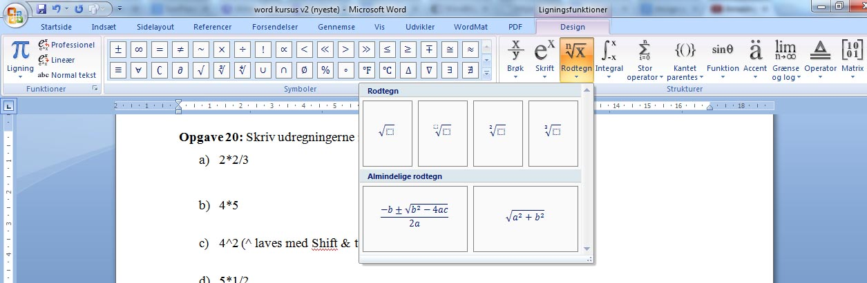
Brøk

Ved at trykke på kvadratrodstegnet kan man få wordmat til at stille hvilken som helst rod op!

Opgave 21: Opskriv og beregn udtrykkene i wordmat
- 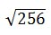

- 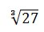

- 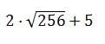

- 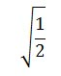

- 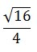

Google søgning:
Når det kommer til søgning af tekst og billeder på nettet er google ikke til at komme udenom! Dog skal man huske på at de søge resultater man får er tilpasset ud fra ens profil! Dvs. at man skal være opmærksom på at det ikke er virkeligheden man bliver præsenteret for men en tilpasset virkelighed. Det samme gælder når man skal købe ting på nettet! En pris er ikke fast og afhænger af det land man kommer fra, den computer man har og hvad man tidligere har søgt på og købt!

At finde det man leder efter!
Nogen gange leder man efter en helt bestemt artikel eller billede! Her kan det være en god ide at søge efter hele sætninger! Når man blot skriver søge ord ind kommer de nemlig ikke nødvendigvis ud som hele sætninger. Derimod skal man tvinge google til kun at vise de sider der indeholder den pågældende sætning! Det gør man ved at sætte gåseøjne udenom sætningen.
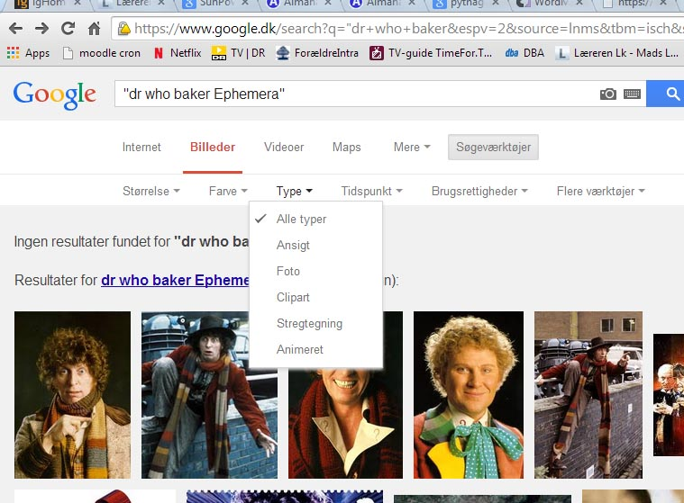

Opgave 22: Find det billede du ser som det første ovenfor ved at søge efter
”dr who baker Ephemera” (husk gåseøjne). Vælg billed søgning - vær opmærksom på at man har flere indstillings muligheder når du skal søge billeder!

Skriv hjemmeside linket her =>:

